Con la entrada en vigencia de la Ley Nº 20.285 Sobre Acceso a la Información Pública, los órganos de la Administración del Estado, y como se señala en su Art. 1º …”regula el principio de transparencia de la función pública, el derecho de acceso a la información de los órganos de la Administración del Estado, los procedimientos para el ejercicio del derecho y para su amparo, y las excepciones a la publicidad de la información”.

En vista de la aprobación de dicha Ley, el año 2015 el municipio firma un convenio con el Consejo para la Transparencia (CPLT), para la implementación del Portal de Transparencia, y a través del Decreto Alcaldicio Nº 5553 de fecha 24 de Noviembre de 2015, se aprueba el Reglamento de Acceso a la Información Pública de la I. Municipalidad de Casablanca. Instrumentos vigentes a la fecha.

**Transparencia Activa (TA)**

Se entiende por TA la mantención permanente al público a través en medios electrónicos del municipio los siguientes antecedentes, los que deben ser actualizados a lo menos una vez al mes:

1. Actos y documentos publicados en el Diario Oficial.
2. Potestades y Marco Normativo
3. Estructura orgánica y facultades, funciones y atribuciones
4. Personal y remuneraciones
5. Adquisiciones y contrataciones
6. Transferencias de fondos y aportes económicos entregados
7. Actos y resoluciones con efectos sobre terceros (patentes, permisos, derechos, concesiones, concursos públicos y otros)
8. Trámites ante el organismo
9. Subsidios y beneficios
10. Mecanismos de participación ciudadana
11. Presupuesto asignado y su ejecución
12. Auditorías al ejercicio presupuestario y aclaraciones
13. Participación en otras entidades
14. Antecedentes preparatorios de normas jurídicas generales que afecten a empresas de menor tamaño
15. Lobby y gestión de intereses
16. Declaración de patrimonio e intereses Ley N°20.880
17. Informe Anual a la SUBDERE
18. Otros Antecedentes (Concejo Municipal y Cuentas Públicas)

**Información por Unidad**

|  |  |  |
| --- | --- | --- |
| **Unidad** | **Materia a informar** | **Cumplimiento** |
| Dirección de Administración y Finanzas | Información relacionada a presupuesto: Pasivos, BEP, Estados de Situación Financiera | 100% |
|  | Arriendos, compras menores a 3 UTM |  |
| DIDECO | Subsidios y beneficios propios | 100% |
|  | Nómina Beneficiarios | 100% |
| Departamento de Educación | Remuneraciones y Escala de Remuneraciones del Personal | 100% |
|  | Arriendos, compras menores a 3 UTM |  |
| Dirección de Salud | Arriendos, compras menores a 3 UTM, Remuneraciones y Escala de Remuneraciones del Personal | 100% |
| DOM | Permisos de Obras | 100% |
| Oficina de Transparencia | Encargado de la publicación de la información generada por las unidades municipales | 100% |
| RRHH | Remuneraciones y Escala de Remuneraciones del Personal | 100% |
| Secretaría Municipal | Reglamentos Municipales | 100% |

Todas las unidades dan cumplimiento a la entrega de la información que debe ser publicada y que debe estar permanentemente a disposición del público.

**Derecho de Acceso a la Información**

Tal como describe su nombre es el Derecho de acceder a las informaciones contenidas en actos, resoluciones, actas, expedientes, contratos y acuerdos, así como a toda información elaborada con presupuesto público, cualquiera sea el formato o soporte en que se contenga, salvo las excepciones legales.

Durante el Primer Semestre del año 2018 fueron recibidas un total de 97 Solicitudes de Acceso a la Información (SAI), cuyo tratamiento ha sido el siguiente:

|  |  |  |  |  |
| --- | --- | --- | --- | --- |
| **MES** | **Año 2016** | **Año 2017** | **2018** | **Var %** |
| Enero | 13 | 12 | 13 | 8% |
| Febrero | 4 | 13 | 18 | 39% |
| Marzo | 10 | 11 | 17 | 55% |
| Abril | 13 | 3 | 21 | 600% |
| Mayo | 28 | 11 | 11 | 0% |
| Junio | 17 | 11 | 17 | 55% |
| **Total I Semestre** | **85** | **61** | **97** |  |

Fuente: Portal de Transparencia

**Etapa de ejecución**

|  |  |  |  |
| --- | --- | --- | --- |
| **ETAPA** | **Año 2016** | **Año 2017** | **Año 2018** |
| Etapa de cumplimiento | 84 | 58 | 86 |
| No es SAI / desistida/anulada | 1 | 3 | 4 |
| Espera pago costos de reproducción | 0 | 0 | 3 |
| Derivadas | 0 | 0 | 1 |
| Análisis y Búsqueda | 0 | 0 | 3 |
| **N° Solicitudes** | **85** | **61** | **97** |

Fuente: Portal de Transparencia

**Derivación a Unidades**

|  |  |  |  |  |  |  |
| --- | --- | --- | --- | --- | --- | --- |
| **Unidad** | | | **Año 2016** | **Año 2017** | **Año 2018** | **Var. %** |
| Dirección de Administración y Finanzas | | | 9 | 4 | 14 | 250 |
| Asesoría Jurídica | | | 6 | 3 | 4 | 33 |
| DIDECO | | | 8 | 15 | 12 | -20 |
| Departamento de Educación | | | 21 | 6 | 13 | 117 |
| Dirección de Salud | | | 1 | 3 | 7 | 133 |
| Dirección de Tránsito | | | 4 |  | 5 | 100 |
| Dirección de Aseo y Ornato | | | 2 | 6 | 15 | 150 |
| DOM | | | 8 | 10 | 9 | -10 |
| Oficina de Transparencia | | | 13 |  |  | 0 |
| RRHH | | | 9 | 9 | 14 | 56 |
| RRPP | | | 5 | 3 | 4 | 33 |
| SECPLA | | | 2 | 1 | 5 | 400 |
| Dirección de Control | | | 0 | 0 | 0 | 0 |
| Secretaría Municipal | | | 2 | 3 | 3 | 0 |
| Administración Municipal | | | 0 | 1 | 2 | 100 |
| Juzgado de Policía Local | | | 0 | 0 | 0 | 0 |
| **Total SAI Gestionadas por unidad** |  |  | **90** | **64** | **107** | 67 |

Fuente: Portal de Transparencia

**Amparos**

No se han recibido amparos durante este periodo.

**Ley del Lobby**

La plataforma de Lobby continúa con su normal funcionamiento sin nuevas incorporaciones, la que es gestionada directamente por los concejales y funcionarios afectos a la Ley.

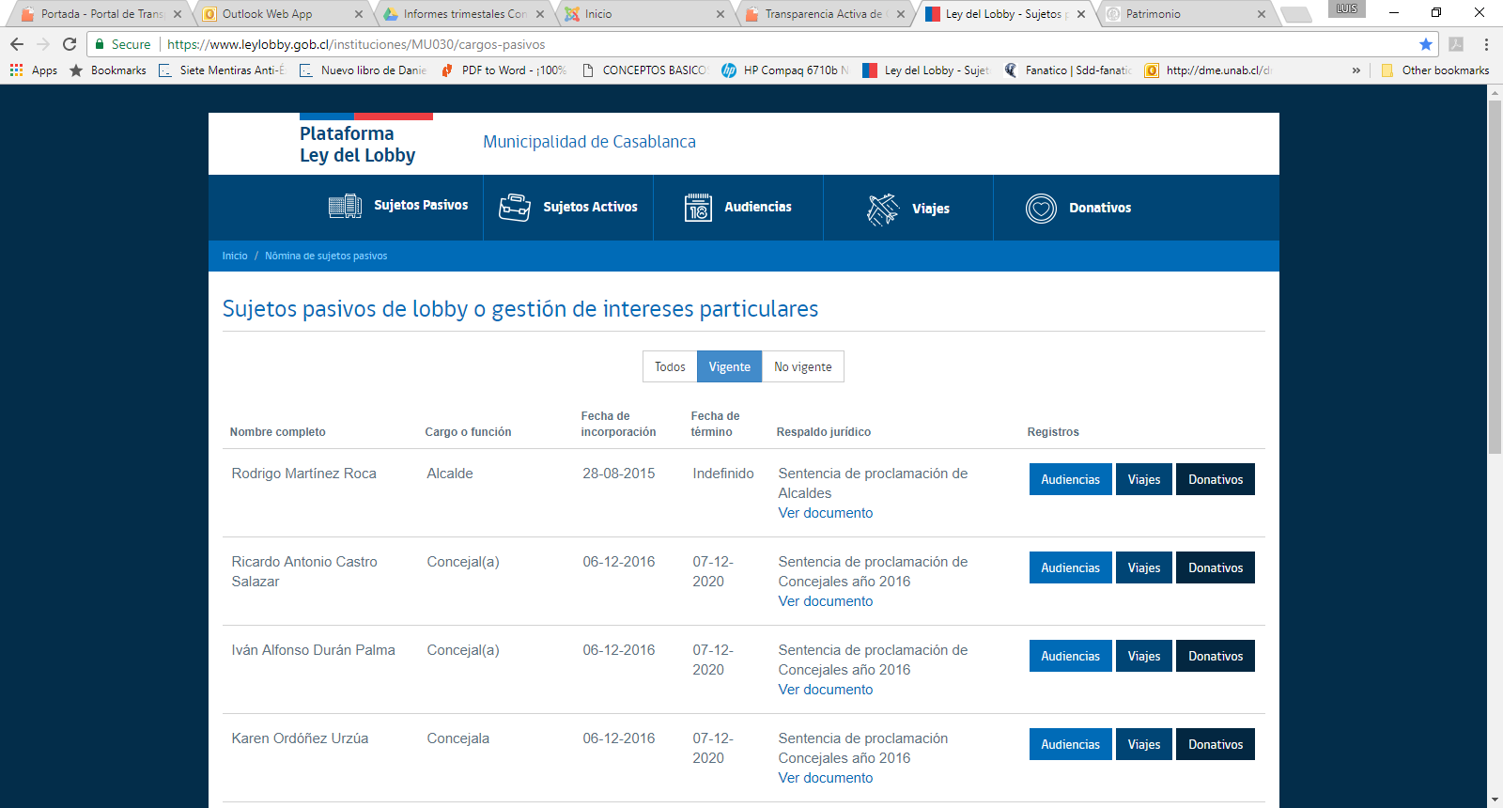

**Declaraciones de Intereses y Patrimonios**

Durante este periodo se ha realizado la incorporación de 17 nuevos perfiles para que aquellos funcionarios afectos a la Ley realicen su DIP.

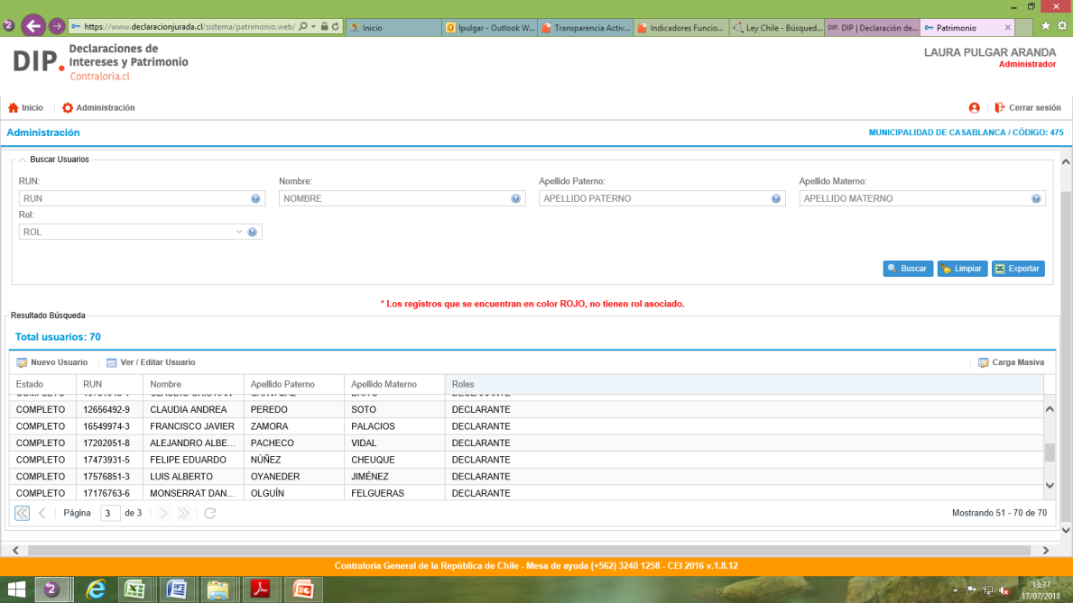

**Informe de Fiscalización 2017 Consejo para la Transparencia**

Con fecha 14 de diciembre de 2017 es evacuado por parte del Consejo para la Transparencia el “Informe Fiscalización Proceso de Fiscalización “2017” Municipalidad de Casablanca”, cuyos resultados son los siguientes:

**Transparencia Activa**



Fuente: Informe Fiscalización Proceso de Fiscalización “2017” Municipalidad de Casablanca



Fuente: Informe Fiscalización Proceso de Fiscalización “2017” Municipalidad de Casablanca

Los resultados obtenidos en dicha fiscalización, son gracias al cumplimiento que tienen las diferentes unidades municipales, tanto en elaboración como envío de antecedentes para el levantamiento por parte de la Unidad de Transparencia al portal.

**Acceso a la Información**

En cuanto a los puntajes obtenidos de la fiscalización realizada a Derecho de Acceso a la Información los resultados son los siguientes:



Fuente: Informe de fiscalización Derecho de Acceso a la Información, de fecha 06 de Octubre de 2017

Puntajes históricos en Solicitudes de Acceso a la Información:



Fuente: Informe de fiscalización Derecho de Acceso a la Información, de fecha 06 de Octubre de 2017

Todas las Solicitudes de Acceso a la Información han sido respondidas en los plazos establecidos de acuerdo a las normativas vigentes.

**Objetivos Año 2018**

* Actualización del Decreto Alcaldicio Nº 2968/2015, a través del cual se designó a los funcionarios generadores y revisores de información de Transparencia Activa y Pasiva.
* Capacitación en el manejo del portal para nuevos y antiguos generadores de información.
* Actualización del Reglamento de Transparencia Municipal.

Sin otro particular, me despido,

**Laura Pulgar Aranda**

**Encargada de Transparencia Municipal**

Casablanca, Julio de 2018.